Actividad 2:

Un sistema CRM ayuda a gestionar los datos de los clientes.

Gestionar ventas, ofrecer información procesable, integrar redes sociales, facilitar comunicación.

El objetivo de un sistema CRM es captar y retener clientes, por lo que adquirir uno es una inversión con una repercusión medible. Esta repercusión se puede dividir en 3 apartados: ventas, marketing y servicios.

* CRM basado en la nube:

No hay retraso en el inicio, se paga solo el CRM.

El proveedor mantiene los servidores.

Acceso desde cualquier dispositivo con conectividad.

CRM cliente/servidor:

Costes iniciales para el servidor y la instalación.

La empresa es responsable del servidor y su seguridad.

Actualizar el sistema requiere actualizar a mano el software y /o el hardware.

Acceso desde cualquier dispositivo con conectividad al servidor.

Necesidad de realizar copias de seguridad y crear un plan de recuperación ante desastres.

Salesforce:

CRM basado en la nube.

Adaptable a todos los tamaños de empresas.

Intuitivo y personalizable.

Opciones de integración.

Precios:

Sales cloud: Control de ventas

\*Precios de Service cloud iguales.

4 planes:

Essentials: para 10 usuarios. 25€/mes y usuario

Professional: para cualquier cantidad de usuarios. 75 €/mes y usuario.

Enterprise: Personalizable. 150 €/mes y usuario.

Unlimited: Funcionalidad y servicio de asistencia ilimitados. 300€/mes y usuario

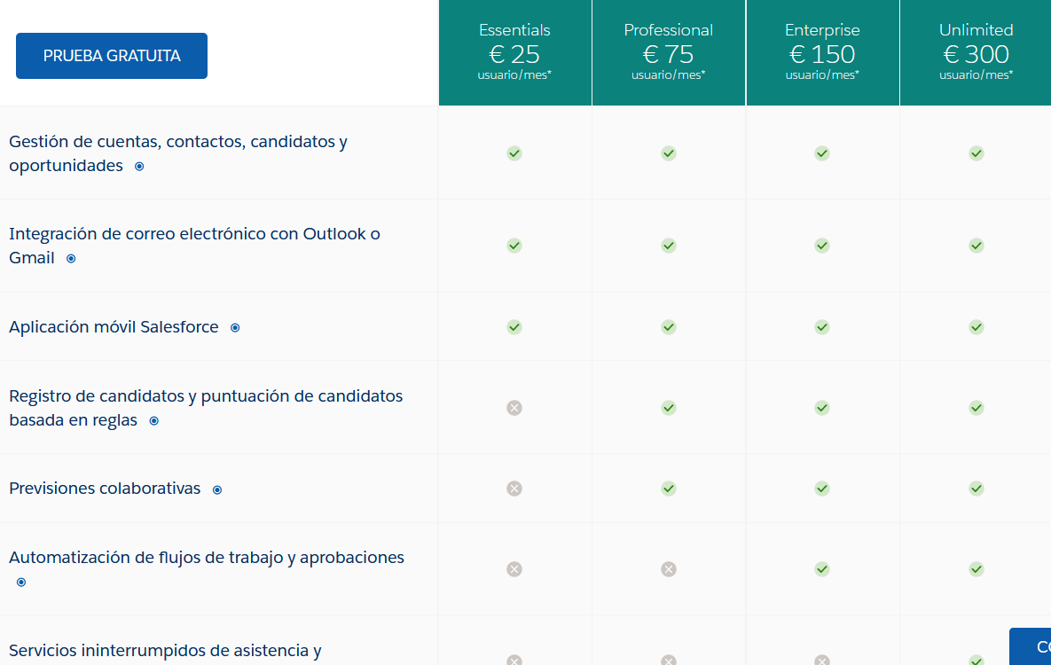

Tableau CRM: Análisis de datos.

3 Planes:

Einstein Predictions: Detección automática e información predictiva. 75 €/mes\*usuario.

Einstein Analytics Growth: Plataforma de análisis para todos los datos. 125€/mes\*usuario.

Tableau CRM Plus: Análisis avanzado con inteligencia integrada. 150 €/mes\*usuario.

Microsoft:

Dynamics 365 Sales: Ofrece contacto con clientes y trabajadores. También ofrece visualización y análisis de datos en tiempo real.

4 planes:

Professional: 54.80 €/mes y usuario. Funciones esenciales.

Enterprise: 80.10 €/mes y usuario. Información contextual y mayor personalización.

Premium: 113.80 €/mes y usuario. Soluciones prediseñadas con inteligencia personalizable.

Relationship Sales: 121.76 €/usuario y mes. Dynamics 365 Sales y LinedIn Sales Navigator Enterprise. Requiere 10 usuarios mínimo.

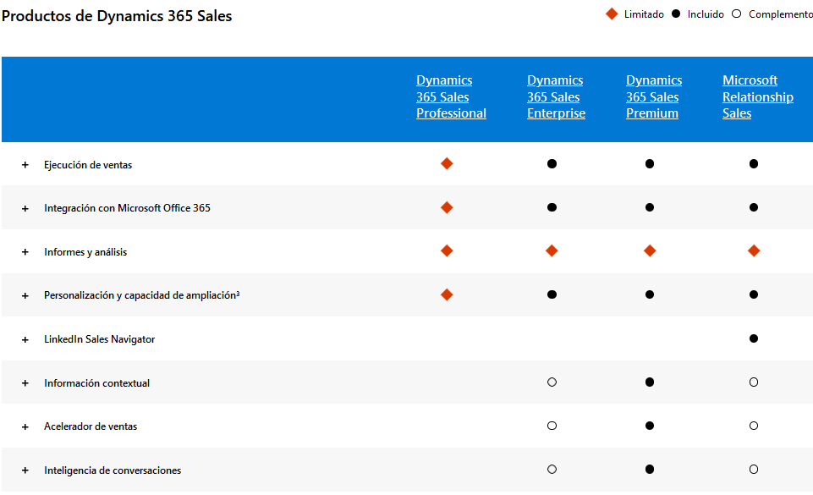

Dynamics 365 Customer Service:

Autoservicio con chatbots.

Acceso a portales comunitarios.

Personalizar las interacciones con el cliente.

2 Planes:

Professional: 42.20 €/mes y usuario. Funcionalidades básicas.

Enterprise: 80.10 €/mes y usuario. Funcionalidades avanzadas. 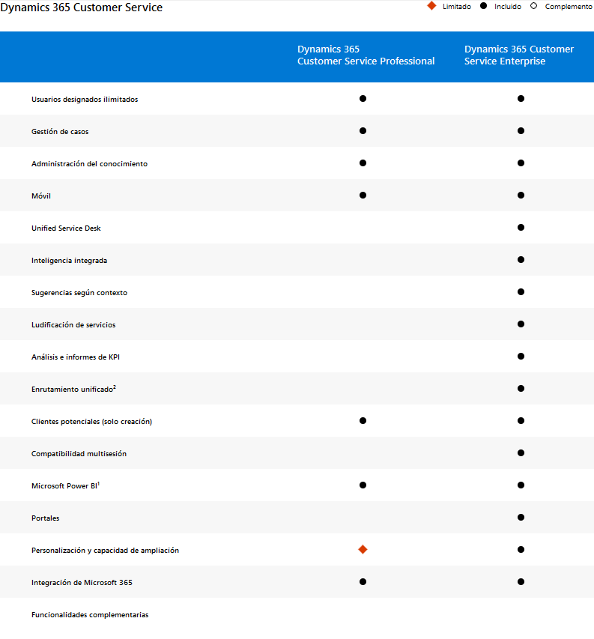

Dynamics 365 Marketing:

Interactuar con clientes en tiempo real.

Planificación del recorrido de los clientes por marketing, ventas, comercio y servicio posventa.

Personalización de las experiencias de casa cliente con IA.

4 Planes:

Para instancias que no son de producción: 210.89 €/mes por suscriptor.

Para organizaciones que necesitan una aplicación extra: 421.70 €/mes y suscriptor.

Attach: 632.50 €/mes y suscriptor. Para organizaciones con una aplicación de Dynamics 365 (incluye 10000 contactos, 100000 interacciones y 1000 mensajes SMS).

Para organizaciones sin otras aplicaciones de Dynamics 365: 1265€/mes y suscriptor. (icluye 10000 contactos, 100000 interacciones y 1000 SMS).